**SPI**

1. **原理&作用**

* **作用**

用于主从设备数据传输

* **原理**

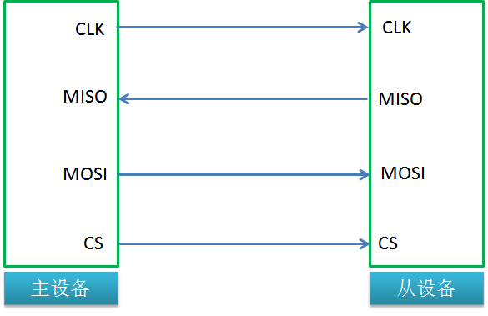

CLK传输时钟

MISO主机输入从机输出

MOSI主机输出从机输入

CS片选信号

MISO和MOSI可能用同一个管脚

1. **查看数据手册**

阅读《S5PC100_UM_REV104.pdf》如下内容：

|  |  |
| --- | --- |
| 章节 | 目的 |
| 8.03章 | 理解SPI总线原理及s5pc100中SPI总线使用 |

1. **名词解释**

* **CPOL**

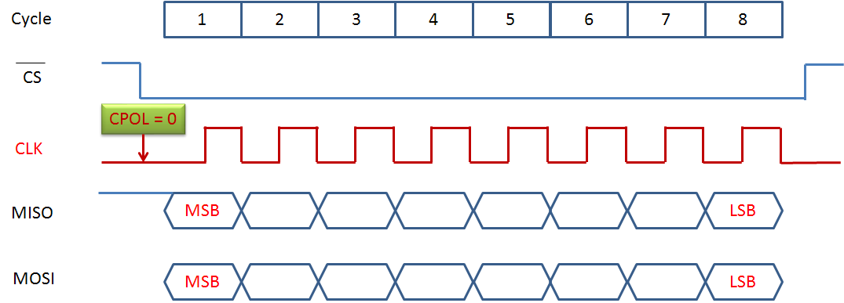

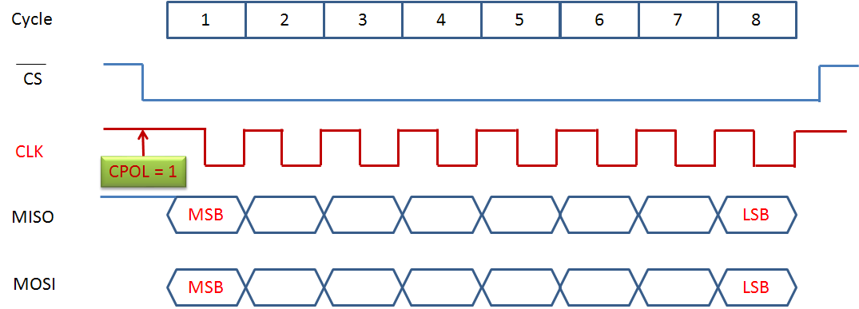

* **CPHA**

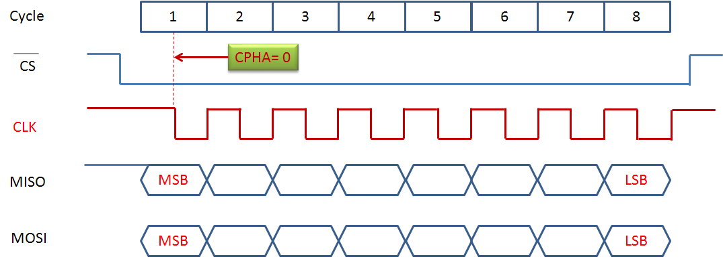

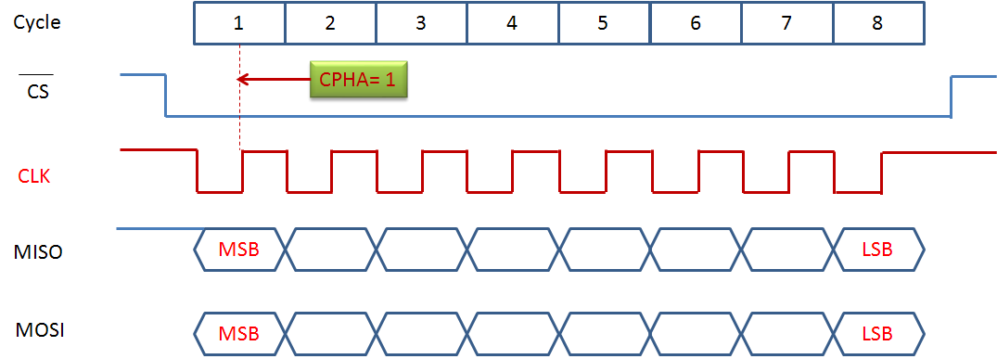

* **总线宽度(bit per word)**

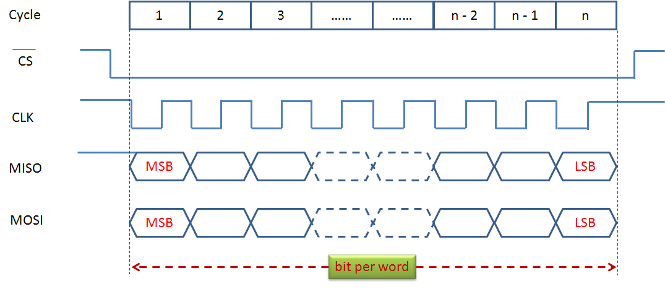

1. **驱动原理**

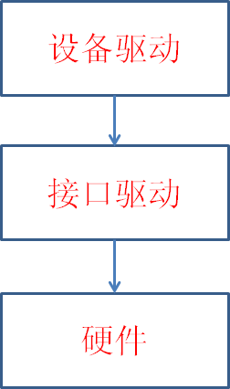

1. **接口驱动**

* **初始化**

1. 多功能管脚设置

置GPBCON[0:3][4:7][8:11][12:15]为0b0010

1. 时钟(速度)设置

* 时钟选择

置CLK_CFG0 [9:10]为0(PCLK)

* 时钟分频

置CLK_CFG0 [0:7]为5

* 时钟使能

置CLK_GATE_D1_4[6]为1

置CLK_CFG [8]为1

1. 模式设置

* Master or Slave

置CH_CFG0 [4]为0(Master)

1. 设置片选

置CS_REG0 [1]为0(手动)

1. 关闭发送接收

置CH_CFG0 [0][1]为0

1. 参数设置

* CPOL

置CH_CFG0 [3]为0

* CPHA

**置**CH_CFG0 [2]为0

* 设置总线宽度

置MODE_CFG0[17:18]为0(8bit)

置MODE_CFG0[29:30]为0(8bit)

1. 软件复位

置CH_CFG [5]为1

延时10us

置CH_CFG [5]为0

* **数据传送**
* 打开发送

置CH_CFG[0]为1

* 发送数据

1. 写数据到SPI_TX_DATA寄存器，等待SPI_STATUS[21]置为1
2. 延迟10us

注意：

可以连续发送多次

每次发送字节数由总线宽度(bit_per_word)决定

* 关闭发送

置CH_CFG[0]为0

* **接收数据**
* 打开接收

置CH_CFG[1]为1

* 接收数据

1. 读数据从SPI_RX_DATA寄存器
2. 延迟10us

注意：

可以连续接收多次

每次接收字节数由总线宽度(bit_per_word)决定

* 关闭接收

置CH_CFG[1]为0

* **写然后读**
* 片选有效

置CS_REG[0]为0

* 数据传送
* 接收数据
* 片选无效

置CS_REG[0]为1